**北京邮电大学**

**计算机学院（国家示范性软件学院）**

**小组实践总结报告**

**课程名称： Python程序设计**

**项目名称： 股票交易模拟系统**

**项目完成人：**

**姓名： 李兴涛 学号： 2023211459 （负责人）**

**姓名： 潘廷峰 学号： 2023211359**

**姓名： 杨峻博 学号： 2023211441**

**指导教师： 谢坤**

**日 期： 2025 年 6 月 7 日**

**一.项目目的和要求**

本项目旨在开发一个基于真实市场数据的股票模拟交易系统，满足以下目标和要求：

* 为投资初学者和学生提供一个安全、无风险的股票投资学习平台；
* 实现用户注册、登录、虚拟资金管理、股票买卖、持仓统计等完整交易闭环；
* 集成AKShare等数据接口，获取实时及历史行情，支持K线图、技术指标分析；
* 提供智能股票推荐功能，辅助用户决策；
* 界面美观、交互友好，适合教学和自学使用。

**二.项目开发环境**

* **开发语言**：Python
* **主要库**：ttkbootstrap、matplotlib、mplfinance、akshare、pandas、numpy、requests、beautifulsoup4
* **开发工具**：VSCode / PyCharm
* **操作系统**：Windows
* **依赖管理**：requirements.txt（见项目根目录）
* **数据存储**：本地JSON文件（用户、股票、交易记录）

**三.项目内容**

1. **用户管理模块**：支持注册、登录、权限区分（普通用户/管理员）。

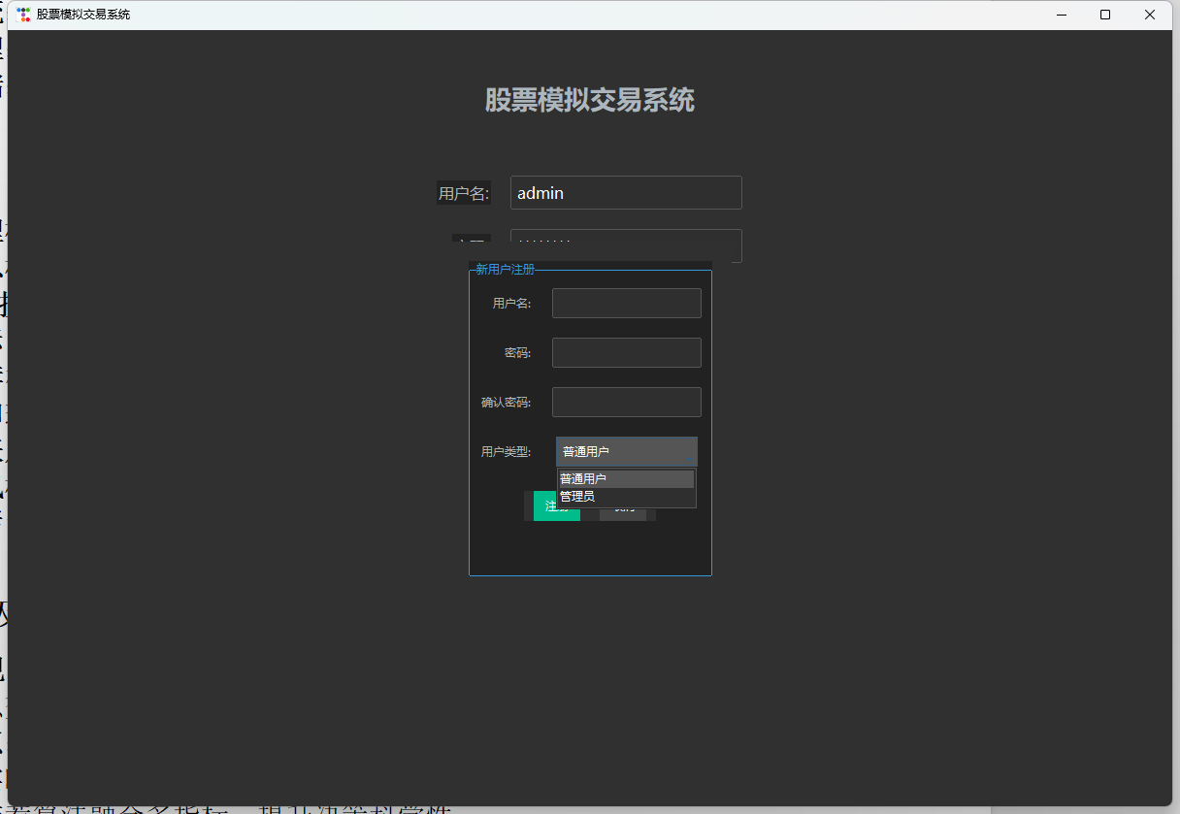

1. **市场信息模块**：展示股票列表、实时价格、涨跌幅，支持通过股票代码和名称搜索与筛选。

2.1通过股票代码搜索：

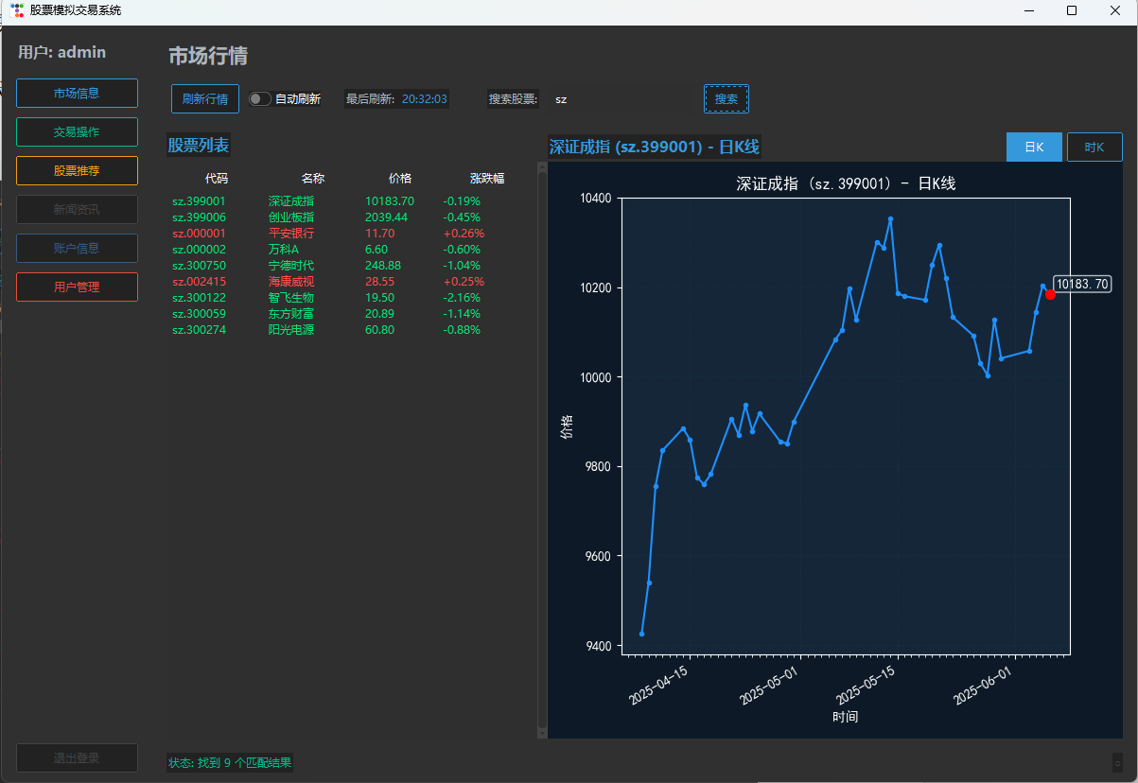

2.2通过名称搜索：

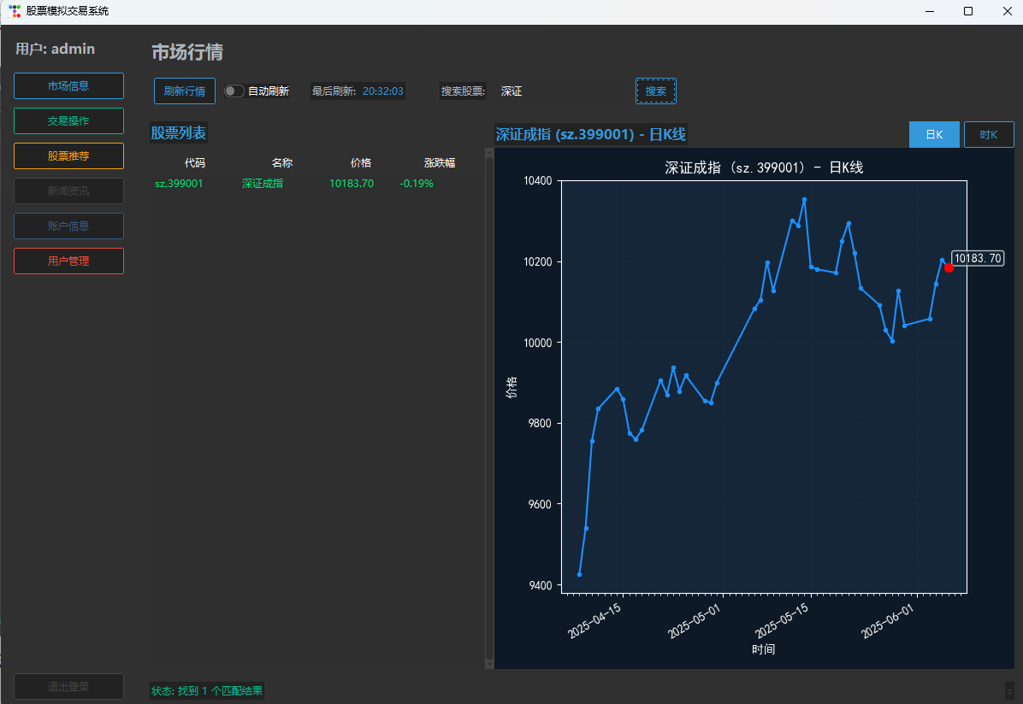

1. **K线图与技术分析**：支持日K、小时K线，鼠标悬停显示价格，集成多种技术指标。

3.1 日k线：

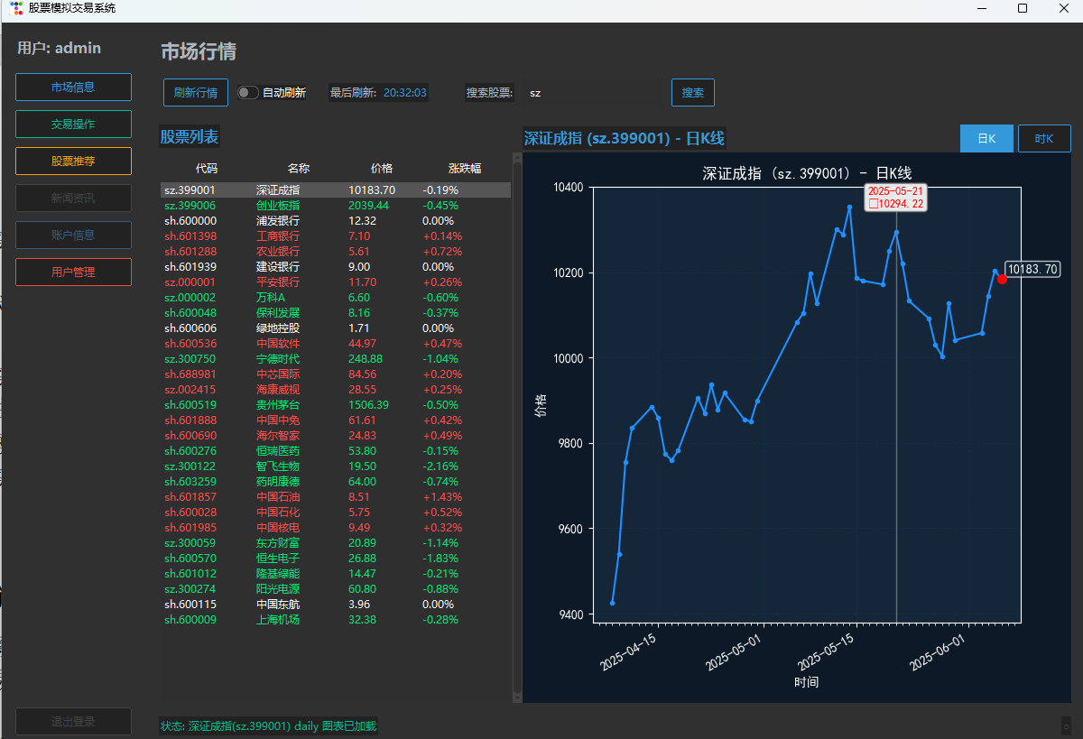

3.2 时k线：

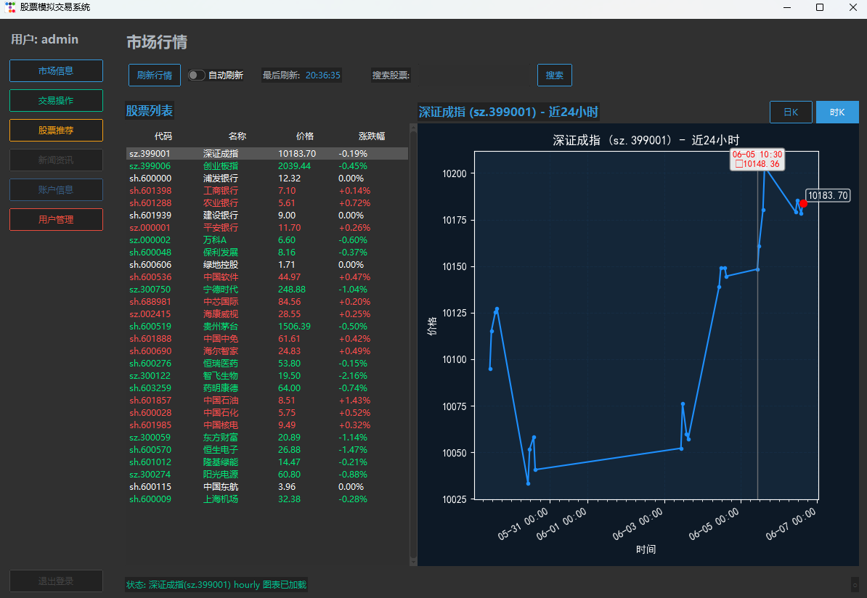

1. **智能推荐模块**：基于均线、RSI、成交量、动量、波动率等指标，每个指标赋予一定的指标，通过给出买卖建议和理由。（这个模块测试时采用了连续三天的数据对比，颜色越深的置信度更高，随机挑选出的几支股票大多跟预测情况相符，即使出现了相反结果其涨幅程度也不大，准确率较高）

6月2日数据

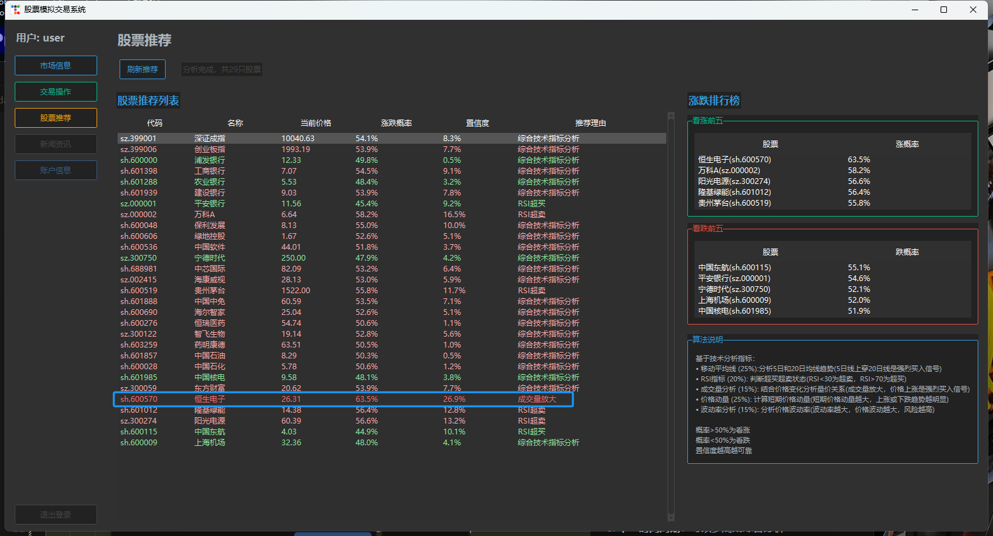

6月3日数据

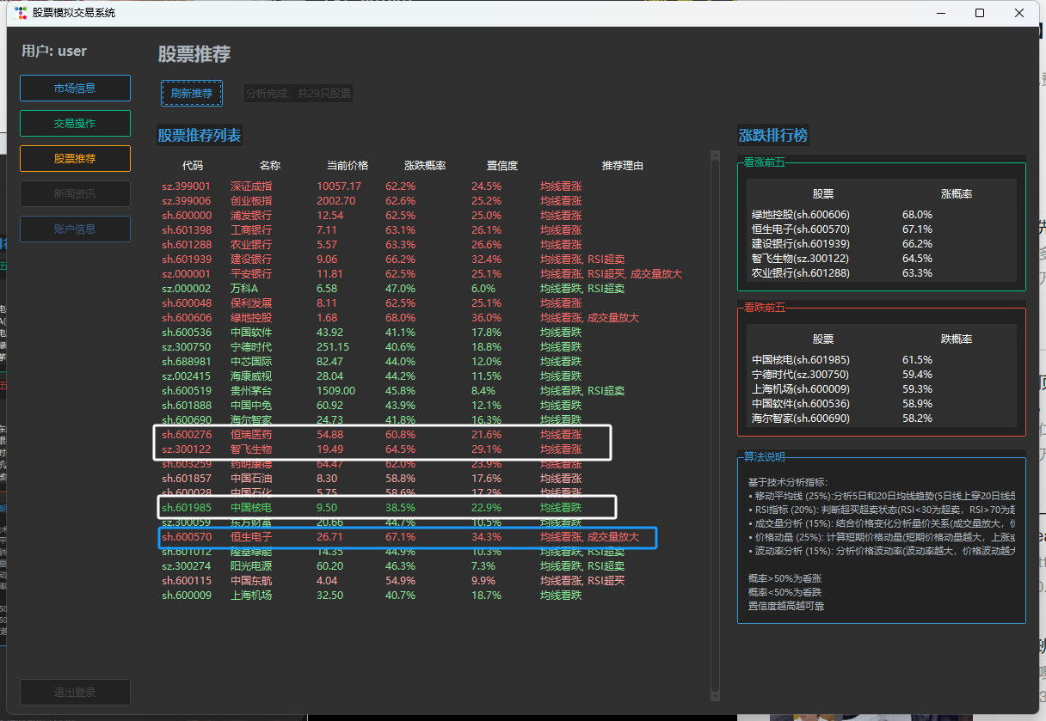

6月4日数据

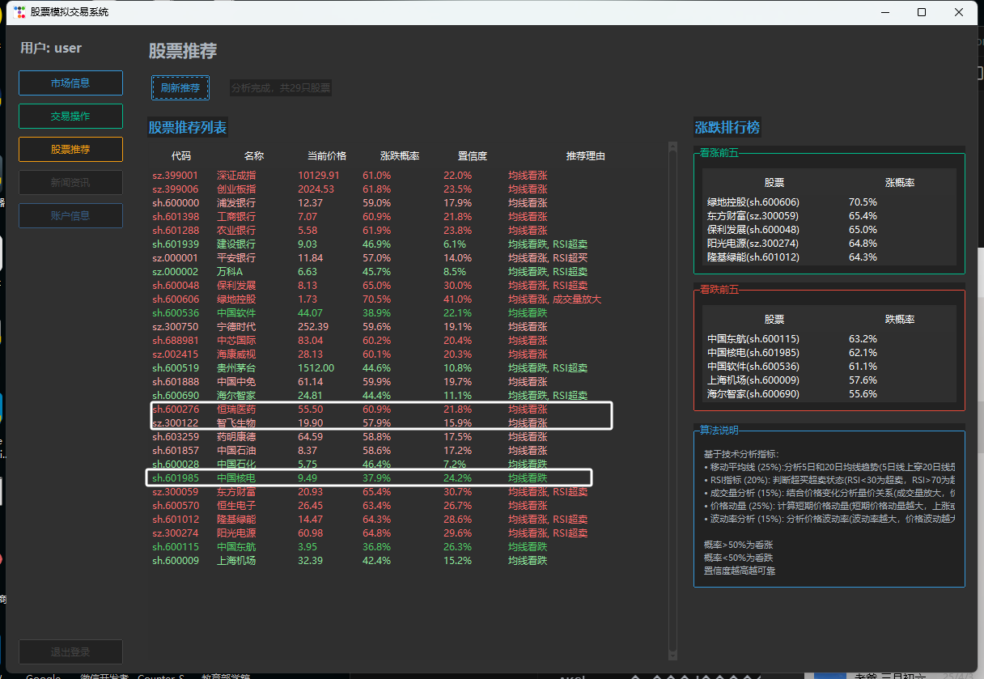

1. **交易与账户模块**：虚拟资金买卖、持仓统计、盈亏计算、资产分布图。

（补充：可以看到参照第一天买的恒生电子股票到现在卖出已经可以赚取较大的金额）

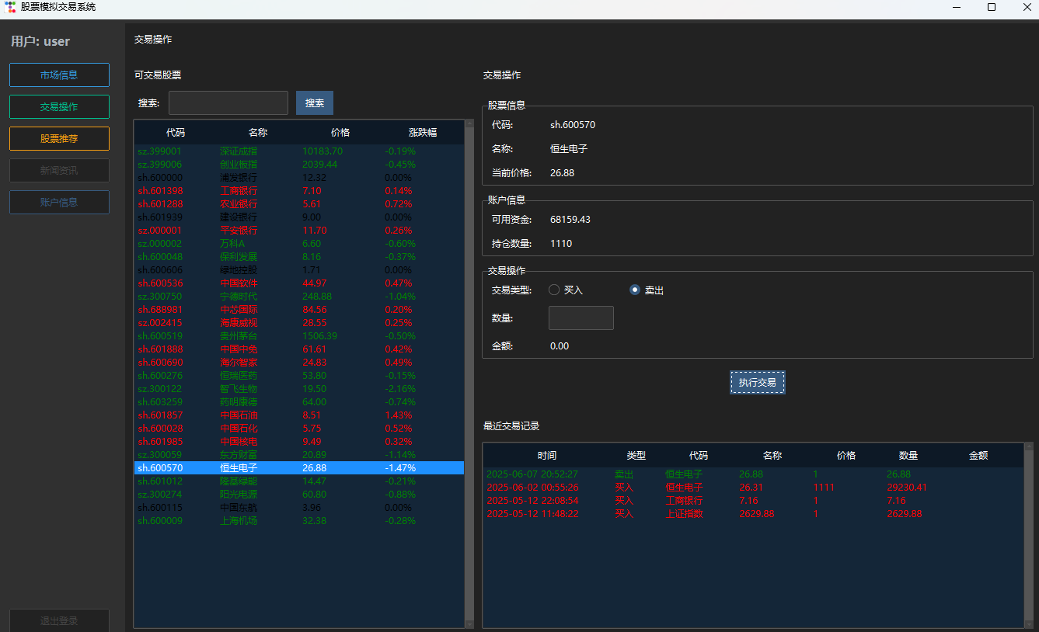

下图为用户的持仓统计、盈亏计算、资产分布图（上证指数由于使用六位代码跟平安银行一致，调取时k线有问题先暂时删除）：

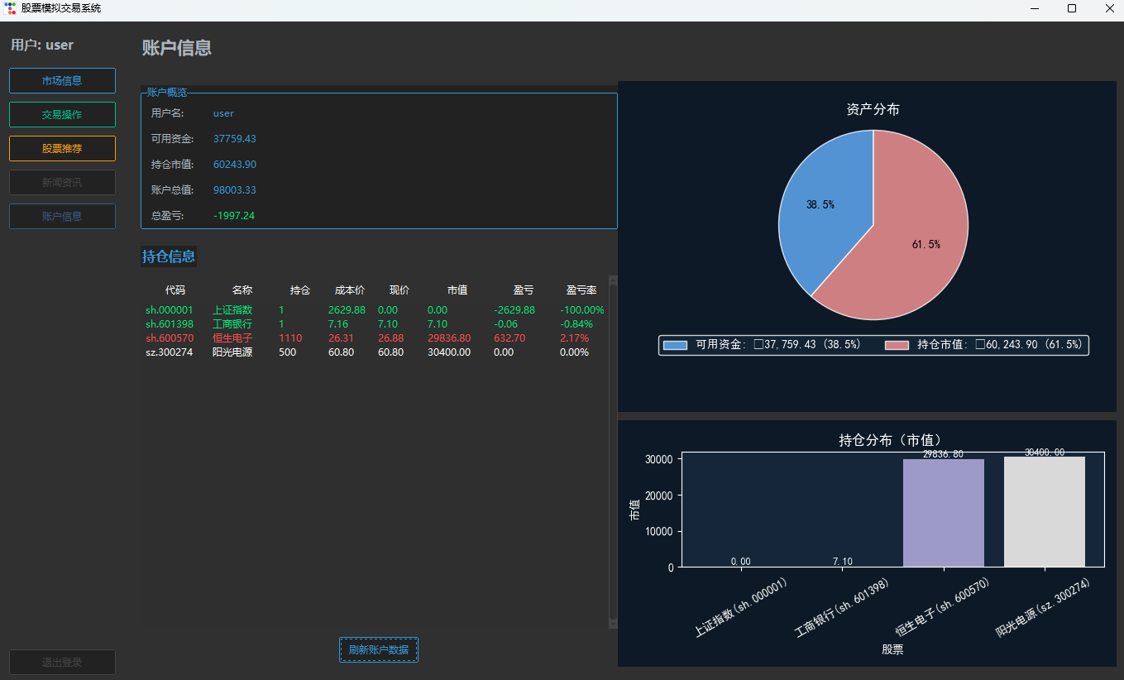

1. **新闻资讯模块**：爬取并展示最新财经新闻，双击即可跳转到相应链接。

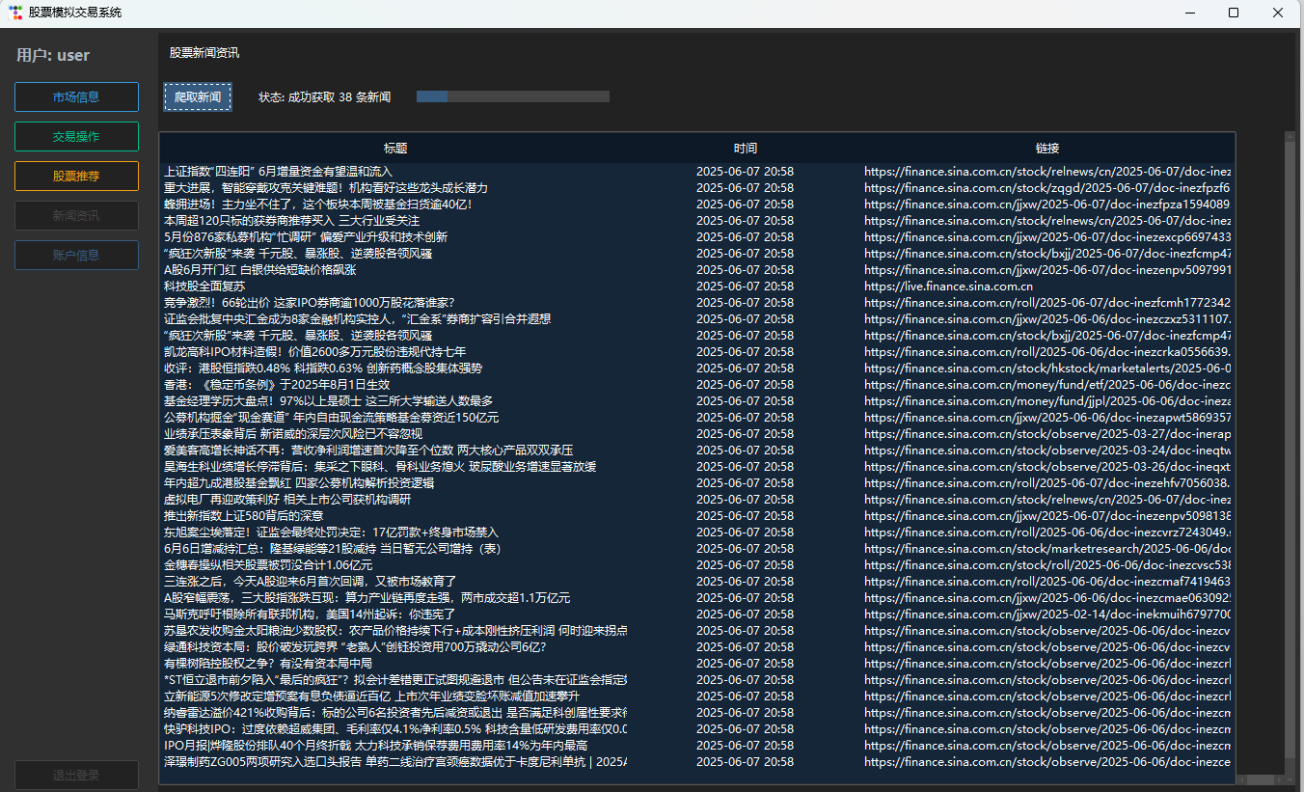

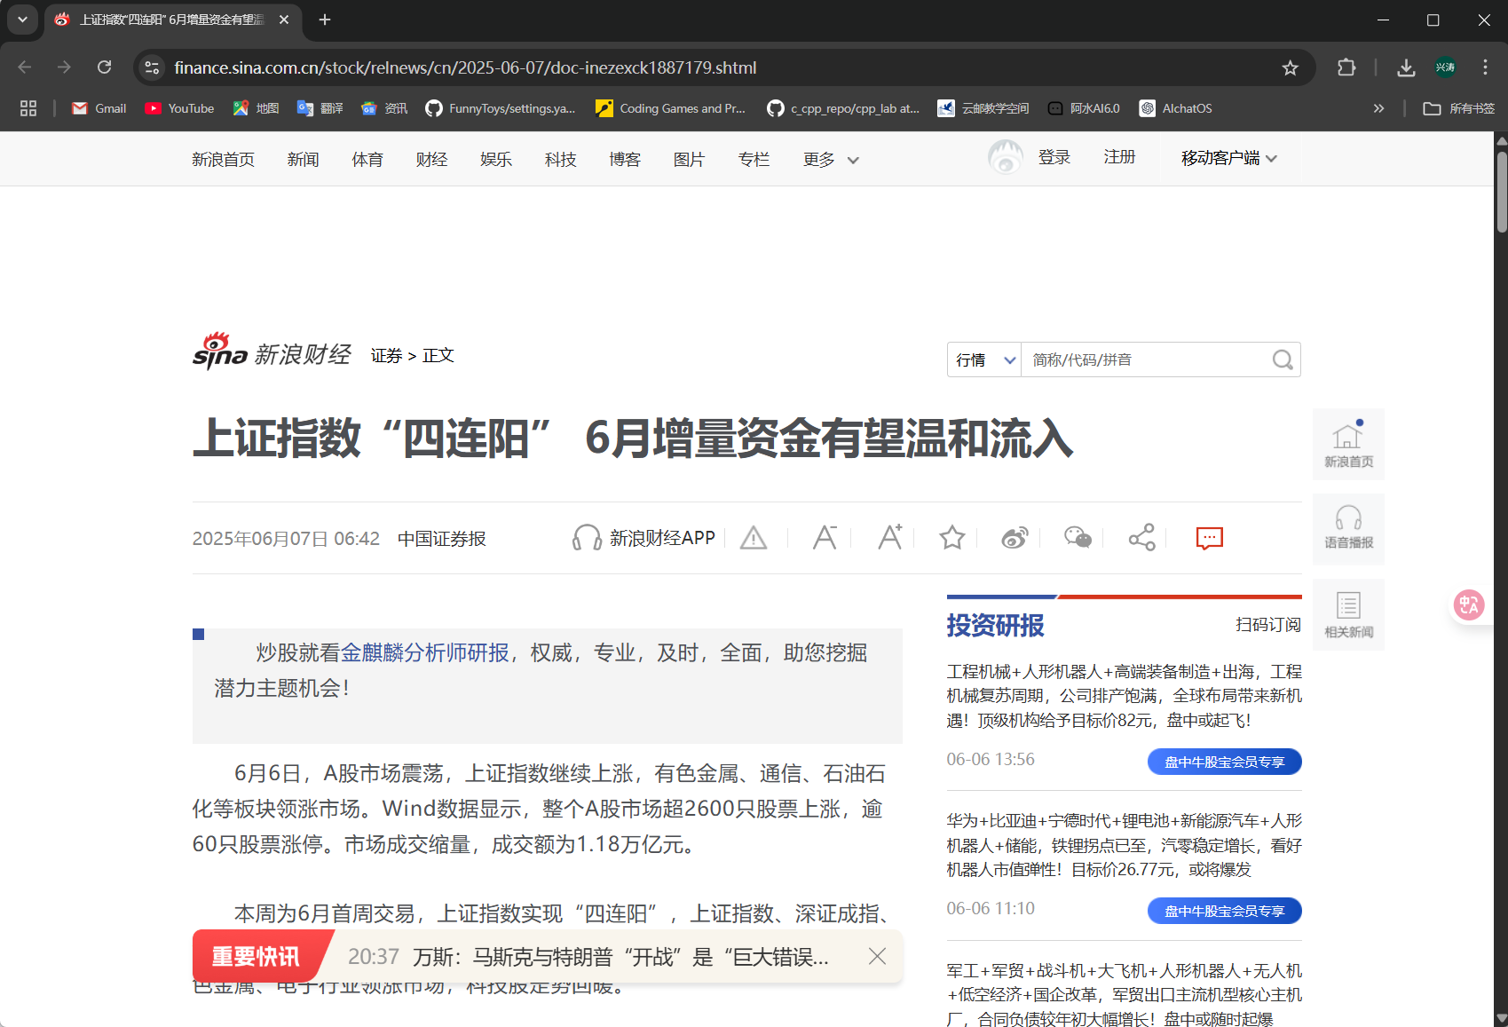

1. **管理员后台**：用户管理、数据统计、系统设置等功能。（管理员功能上与普通用户的区别就是增加了用户管理这一个模块）

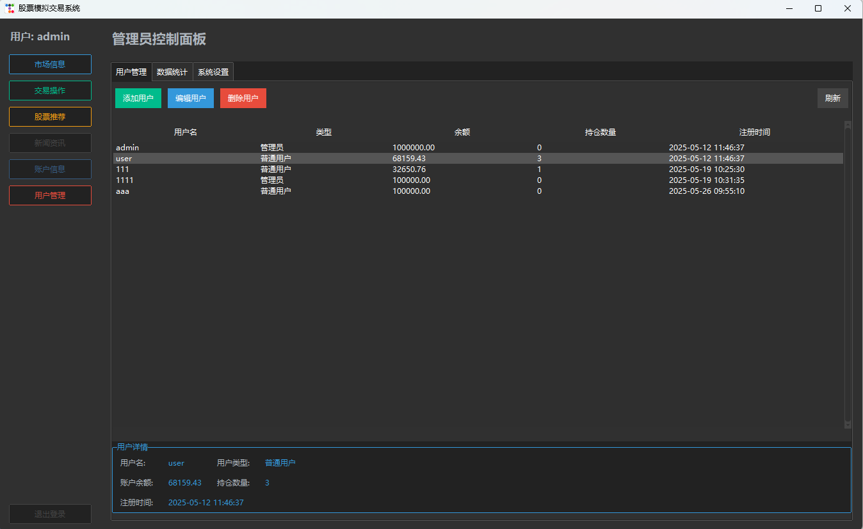

双击用户即可查看该用户持仓状态

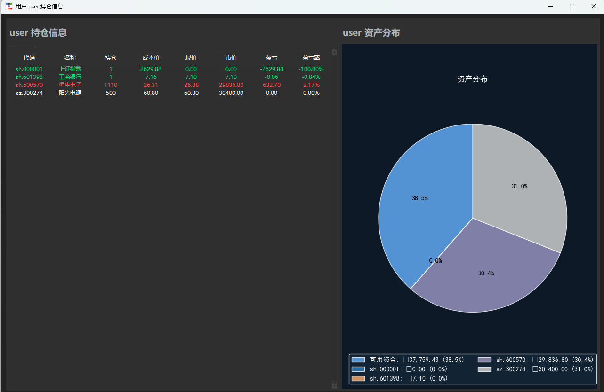

统计资产和用户交易次数

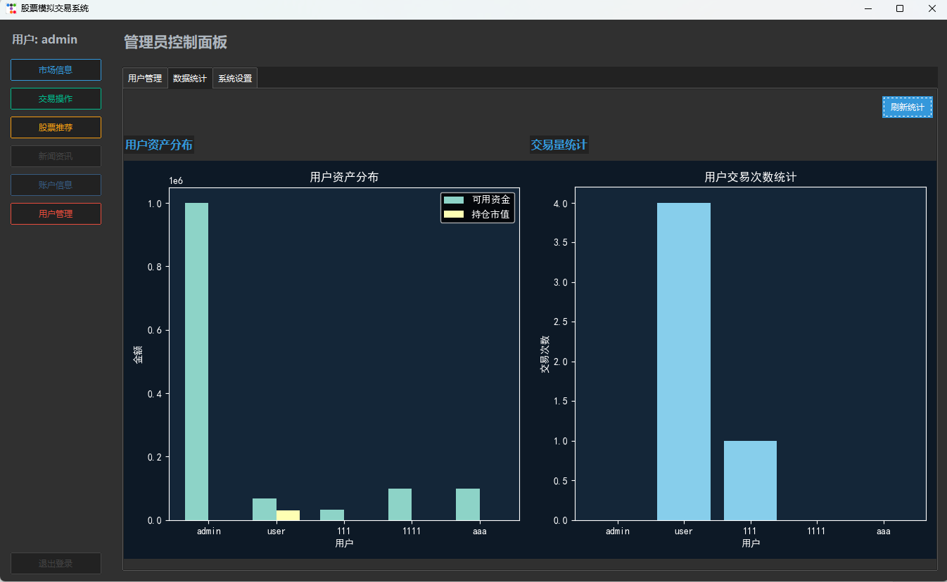

可设置用户注册时的初始金额

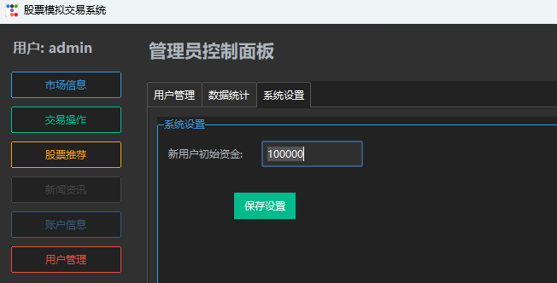

**四.项目结果及分析**

* **功能实现**：系统已实现用户注册/登录、股票实时行情、K线图、智能推荐、虚拟交易、账户统计、新闻资讯等全部核心功能。
* **技术亮点**：
  + 实时数据对接AKShare，行情同步及时；
  + 推荐算法融合多指标，提升决策科学性；
  + 图表交互体验佳，支持鼠标悬停查看价格；
  + 多线程优化，界面流畅不卡顿。
* **用户体验**：界面美观，操作简单，适合教学和自学。
* **系统稳定性**：异常处理完善，数据存储安全，支持多用户并发操作。
* **创新点**：智能推荐算法、交互式K线图、可视化资产分布。

**五.项目人员分工、进度安排及完成过程**

* **人员分工**：
  + 李兴涛：系统架构设计和程序整体功能实现、核心算法如推荐算法实现
  + 杨峻博：ttkbootstrap界面开发实现、交互优化如爬取新闻后双击进入链接、资产管理功能设计
  + 潘廷峰：负责akshare等数据接口、新闻资讯爬取和展示、布局绘制ttkbootstrap界面
* **进度安排**：
  1. 需求分析与设计（第11周）
  2. 核心模块开发（第12-13周）
  3. 功能完善与界面优化（第14周）
  4. 测试与文档整理（第15周）
* **完成过程**：
  + 团队采用敏捷开发模式，分阶段迭代；
  + 每周及时沟通进展与问题；
  + 代码托管于Github，确保协作高效；
  + 项目按时高质量完成，所有功能通过测试。